Lisa Stock fällt nach Verletzung bis Saisonende aus

(SG / Wiesbaden / 11.09.2020) Libera Lisa Stock hat sich am vergangenen Sonntag schwer verletzt und fällt wohl bis zum Saisonende aus. Die Mediziner diagnostizierten einen starken Anriss des hinteren Kreuzbandes im rechten Knie.
Die Verletzung ereignete sich nach einem Sturz auf das angewinkelte Knie während des Testspiels am vergangenen Sonntag gegen Allianz MTV Stuttgart. Welche Behandlungs- und Operationsmöglichkeiten für Lisa Stock bestehen, wird derzeit eruiert. „Wir wünschen Lisa von Herzen eine gute Besserung und dass sie so schnell wie möglich auf das Volleyballfeld zurückkehren kann. Für den Verein ist die Verletzung nach dem Ausfall von Julia Wenzel ein zweiter schwerer Schlag, der die Saisonvorbereitung zusätzlich erschwert“, sagt VCW-Geschäftsführer Christopher Fetting. „In dieser Situation sind wir froh, mit Justine Wong-Orantes bereits vorsorglich eine zweite Libera verpflichtet zu haben.“
US-Nationalspielerin Justine Wong-Orantes ist am Dienstag in Deutschland gelandet und kann bereits zwei negative COVID-19-Tests vorweisen. Wenn auch der dritte Test negativ ist, könnte sie womöglich schon bei den Testspielen am Freitag und Samstag gegen den Ligakonkurrenten Schwarz-Weiß Erfurt mit auf dem Feld stehen. Wong-Orantes war in der vergangenen Saison beim SSC Palmberg Schwerin unter Vertrag.
Die neue Bundesliga-Saison startet für den VCW am 4. Oktober mit einem Auswärtsspiel beim USC Münster. Das erste Heimspiel in der Sporthalle am Platz der Deutschen Einheit findet am 10. Oktober gegen NawaRo Straubing statt.

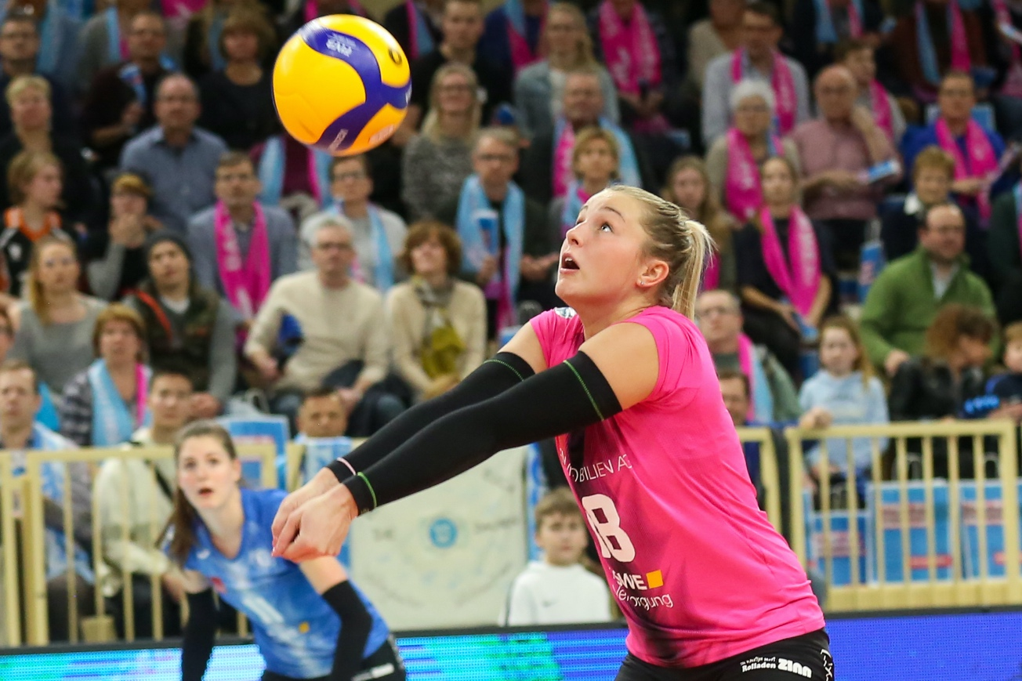
Lisa Stock in der Annahme beim Heimspiel gegen den VfB Suhl Lotto Thüringen am 8. Februar 2020. Foto: Detlef Gottwald

Über den VC Wiesbaden

Der 1. Volleyball-Club Wiesbaden e.V. wurde 1977 gegründet und ist spezialisiert auf Frauen- und Mädchenvolleyball. Die professionelle Damen-Mannschaft ist seit 2004 ohne Unterbrechung in der
1. Volleyball-Bundesliga vertreten und spielt ihre Heimspiele in der Sporthalle am Platz der Deutschen Einheit, im Herzen der hessischen Landeshauptstadt. Die bislang größten sportlichen Erfolge des VC Wiesbaden sind der Einzug in das DVV-Pokalfinale in der Saison 2012/2013 und 2017/2018 sowie die Deutsche Vizemeisterschaft in der Saison 2009/2010. Auch die erfolgreiche Nachwuchsarbeit ist Teil des VCW. Aktuell bestehen über 30 Nachwuchs-Teams, die in den vergangenen Jahren zahlreiche Titel bei überregionalen Volleyball-Meisterschaften sowie im Beachvolleyball erkämpften. Als Auszeichnung dafür erhielt der VC Wiesbaden im Jahr 2016 das „Grüne Band“ des Deutschen Olympischen Sportbundes (DOSB).
Der VC Wiesbaden ist Lizenzgeber der unabhängigen VC Wiesbaden Spielbetriebs GmbH, die die Erstliga-Mannschaft stellt. Der Verein ist zudem Mitglied der Volleyball Bundesliga (www.volleyball-bundesliga.de) sowie des Hessischen Volleyballverbands (www.hessen-volley.de). Das Erstliga-Team wird präsentiert vom Platin-Lilienpartner ESWE Versorgungs AG (www.eswe.com).

Text- und Bildmaterial stehen honorarfrei zur Verfügung – beim Bild gilt Honorarfreiheit ausschließlich bei Nennung des Fotografen. Weitere Pressemitteilungen und Informationen unter: www.vc-wiesbaden.de

